RS매매솔루션 이용안내

- 설치 전 필수사항
- 설치방법
- 회원가입 및 로그인
- 화면구성
- 초기 셋팅 순서
- 종목관리 설정
- 매매설정
- 매매신호 감시 시작
- 메뉴소개
- 이용안내
- 트레이딩
- 공지사항
- 나의정보
- 매매신호 상황판
- 관심종목 및 계좌정보
- 종목검색
- 리얼트레이딩
- 기타오류 및 해결방안

[설치 전 필수사항]
◈ 본 프로그램은 이베스트 증권의 API를 사용하여 주문이 실행되며 이를 위해서는 이베스트 계좌와 XingAPI 신청이 필요합니다.
◈ 이베스트계좌개설은 비대면 또는 가까운 은행에서 개설이 가능하며 XingAPI신청은 이베스트 홈페이지(고객센터 > 매매시스템 > API > 사용등록/해지)에서 가능합니다.

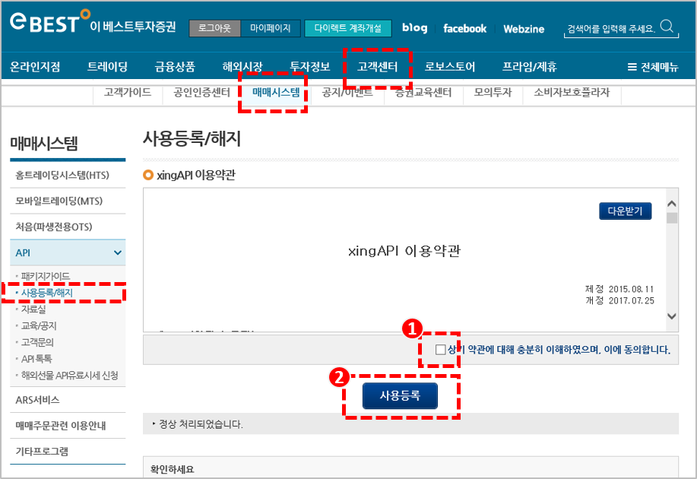

[설치 방법]
1. 홈페이지 또는 다운로드URL를 통해 설치파일을 다운로드 받은 후 실행합니다.

2. 아래 순서에 따라 진행하시기 바랍니다.
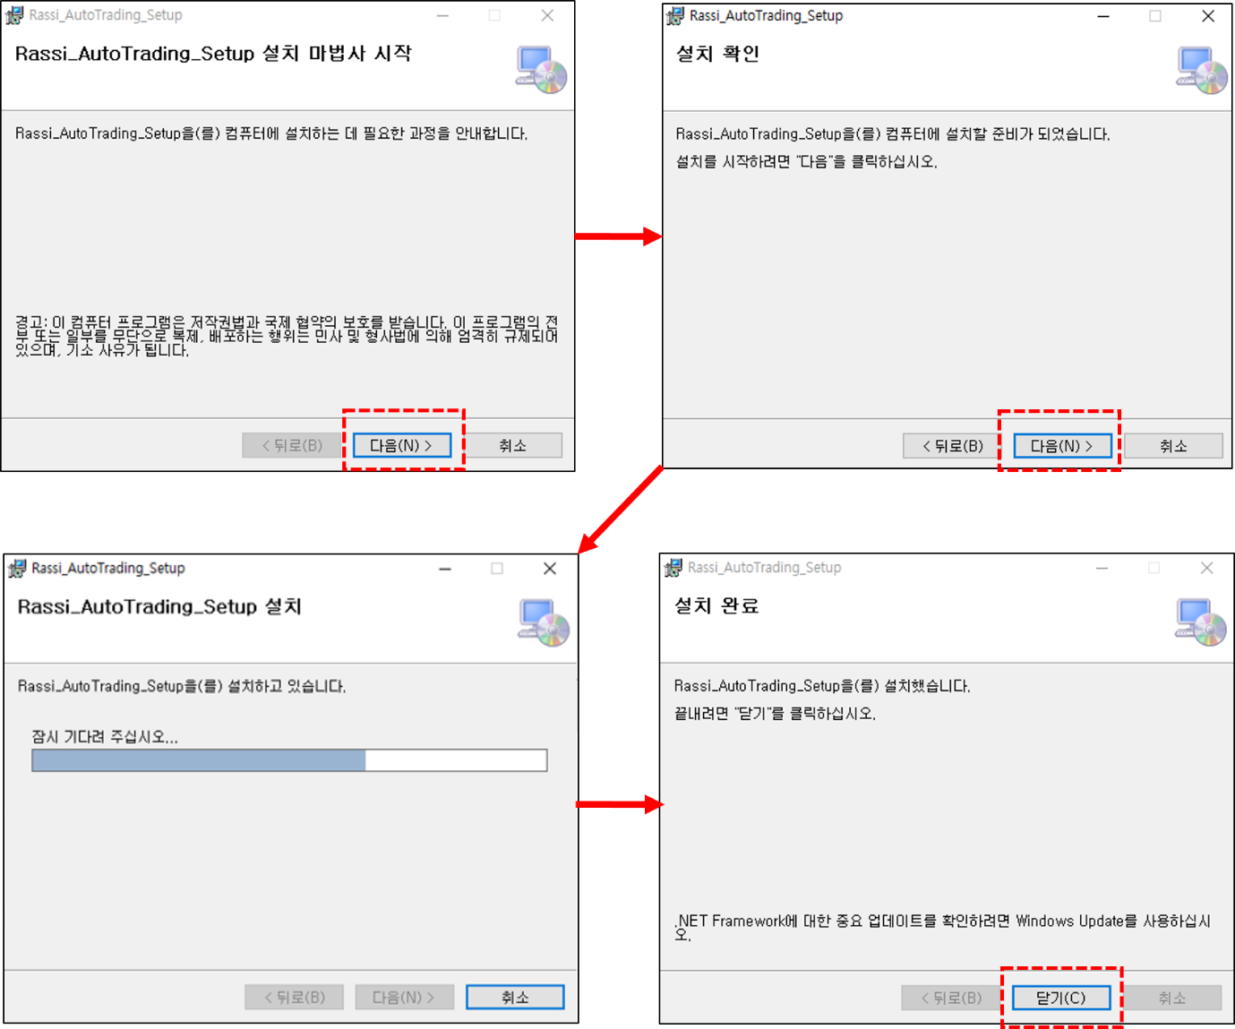

3. 바탕화면에 설치된 RS매매솔루션 아이콘을 클릭합니다.


4. 새로운 버전이 나왔을 경우 업데이트를 진행 후 재가동을 합니다.
→ 최신버전일 경우 업데이트 없이 다음 진행순서로 넘어갑니다.
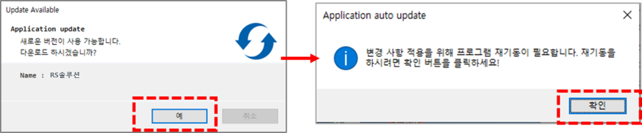

5. 증권사 API가 설치되지 않았을 경우 파일을 설치해주시기 바랍니다. (설치되어있을 경우 불필요)
→ 이미 설치되어있을 경우 설치 없이 다음 진행순서로 넘어갑니다.

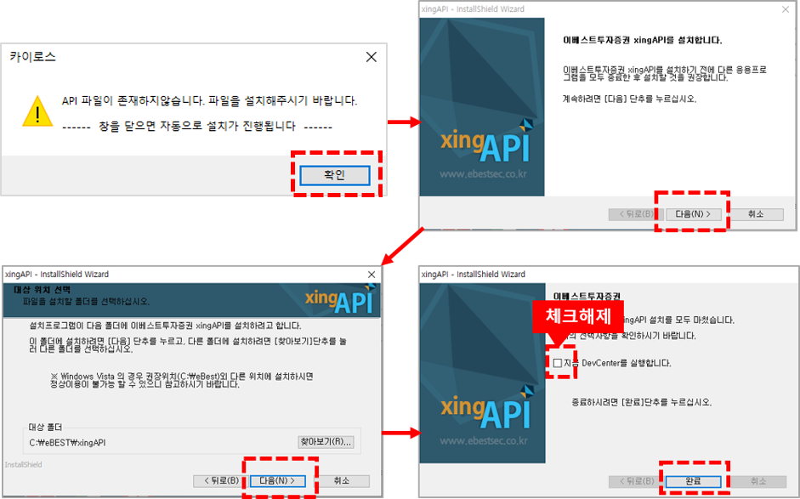

6. 모든 설치가 완료되었으면 RS매매솔루션 아이콘을 다시 한번 클릭하여 실행합니다.

※ 유의사항
- RS매매솔루션은 PC에서만 작동하며, 안정적으로 인터넷연결이 되어야 합니다.
- 와이파이 및 공용인터넷일 경우 끊김 현상이 발생할 수 있습니다.
- 현재 RS매매솔루션 프로그램은 ‘이베스트증권계좌’와 연동되어야 이용할 수 있습니다. (추후 증권사 추가예정)

[회원가입 및 로그인]

1. RS매매솔루션 로그인 및 회원가입
→ 회원가입시 작성한 아이디와 비밀번호를 입력 후 로그인 할 수 있습니다.
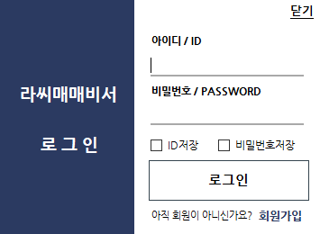
* 최초 로그인시 로그인 화면 하단의 ‘회원가입’을 클릭하여 가입하시기 바랍니다.
→ 서비스이용은 회원가입 후 별도의 등록이 필요합니다. (결제완료 후 등록 가능.)
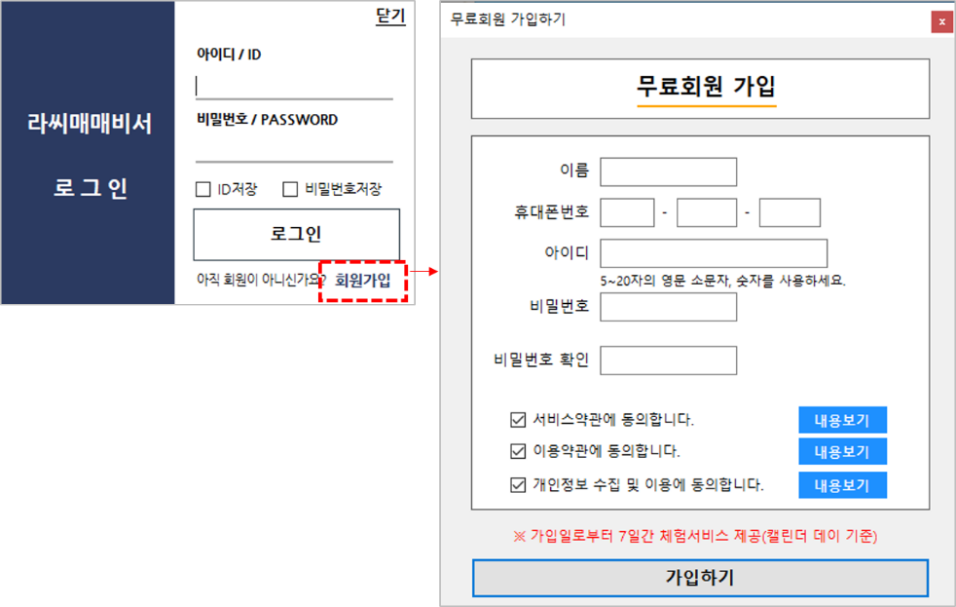

2. 증권사 로그인
→ 자동매매를 하기 위해서는 이베스트투자증권 로그인도 하셔야합니다.
→ 모의투자 진행 시 ①서버란에서 ‘모의서버’로 변경하신 후 로그인하시기 바랍니다. 단, 이베스트투자증권 홈페이지에서 모의투자신청을 하셔야 합니다.
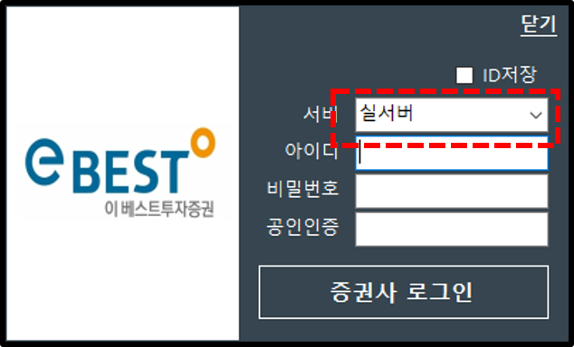

3. 계좌선택 및 거래비밀번호 입력
→ 증권사 로그인이 완료되면 아래 화면이 나옵니다. ①계좌번호 항목에서 사용할 계좌를 선택해주신 후 아래 ②에 계좌비밀번호를 입력 후 확인 버튼을 클릭해주세요.
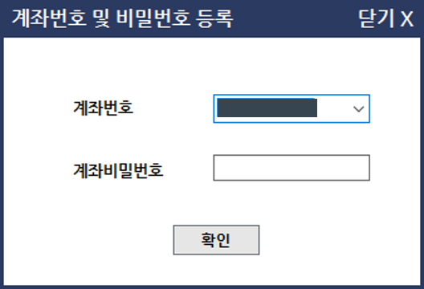

※ 유의사항
RS매매솔루션은 매일 07:20분 이후 로그인을 권장합니다. (이베스트투자증권에서 오전 07:20분경 서버안정화를 위해 리셋을 하기 때문에 재접속을 하지 않을 경우 프로그램이 실행되지않습니다.)

[화면구성]
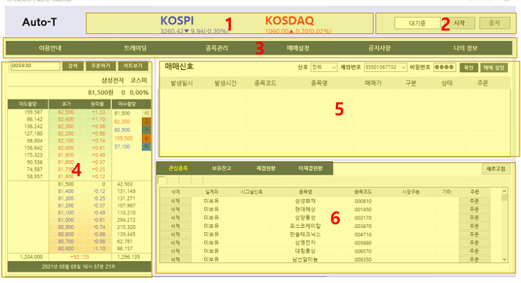
- 시장상황 : 현재 코스피와 코스닥 지수를 확인할 수 있습니다.
- 매매신호 수신 상태 : 현재 매매신호 수신상태 확인 및 시작/중지를 할 수 있습니다.
- 메인메뉴 : 주요기능을 확인할 수 있습니다.
- 호가창 : 종목을 선택하여 주문창과 연동할 수 있습니다.
- 매매신호 현황판 : 등록한 관심종목 중 발생된 시그널 신호를 확인할 수 있습니다.
- 관심종목 및 계좌정보 : 등록한 관심종목과 실계좌 정보를 확인할 수 있습니다.

[초기 셋팅 순서]
RS매매솔루션은 매매 신호 감시를 실행하기 전 관심종목과 매매설정을 먼저 셋팅해야 합니다.
RS매매솔루션은 종목추천방식이 아닌 투자자가 선택한 종목들을 대상으로 최적의 매매타이밍을 제공하는 서비스입니다. 평소 관심 있는 종목이나 업종을 등록하시기 바랍니다.

- 종목관리(관심종목) 설정 -> 매매설정 -> 시작버튼을 클릭하여 매매신호 감시 시작

종목관리(관심종목) 설정
종목관리는 메인화면 ‘종목관리’메뉴에서 확인 할 수 있습니다.
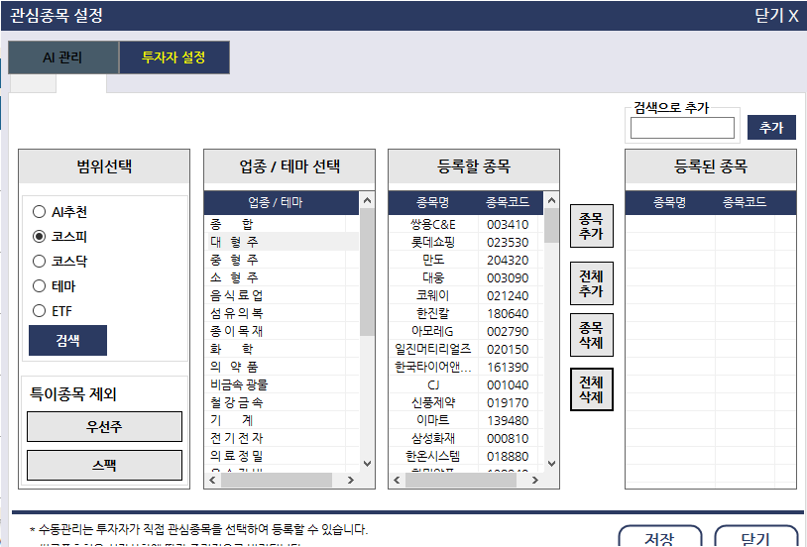

종목관리는 3단계(범위선택, 업종테마 선택, 등록할 종목)를 거쳐 최종 등록하게 됩니다.
종목은 언제든지 추가 및 삭제할 수 있습니다.

◆ 범위선택 : 분석대상을 선택한 후 검색버튼을 클릭하세요
→ AI추천은 빅데이터를 기반으로 AI가 관심있게 지켜보는 종목들을 대상으로 합니다. AI추천은 시장상황에 따라 관심종목이 자동으로 변경됩니다.
◆ 업종테마 선택 : 선택한 범위 내에 업종 및 테마를 리스트를 보여줍니다.
→ AI추천은 실적그룹, 중장기그룹, 고성장그룹 세 그룹으로 나누어집니다.
- 실적 그룹 : 최근 분기실적이 좋은 종목 중 모멘텀 발생 종목군입니다.
- 중장기 그룹 : 중장기적으로 안정적인 실적을 보이는 종목군입니다.
- 고성장주 그룹 : 평균대비 실적 상승률이 높고 추세가 상승 또는 상승전환이 예상되는 종목군입니다.)
◆ 등록할 종목 : 범위선택과 업종선택이 완료되면 해당 종목들을 보여줍니다.
→ AI추천은 시장상황에 따라 관심종목이 자동으로 변경됩니다.
◆ 등록된 종목 : 우측버튼(종목추가, 종목삭제, 전체추가, 전체삭제)을 통해 등록할 종목 리스트들에서 종목을 추가 및 삭제할 수 있습니다.
◆ 특이종목 제외 : 클릭시 등록된 종목들 중 우선주 또는 스펙주를 제외합니다. 반드시 등록된 종목에 추가 후 제외할 종목(우선주, 스펙)을 클릭하세요.
◆ 검색으로 추가 : 종목명으로 검색하여 종목을 등록할 수 있습니다.

※ 등록된 종목은 관심종목에 추가되어 매매신호 발생시 매매설정값에 따라 주문확인창을 확인하실 수 있습니다.

매매설정
매매설정은 메인화면 ‘매매설정’을 통해 확인 할 수 있습니다.
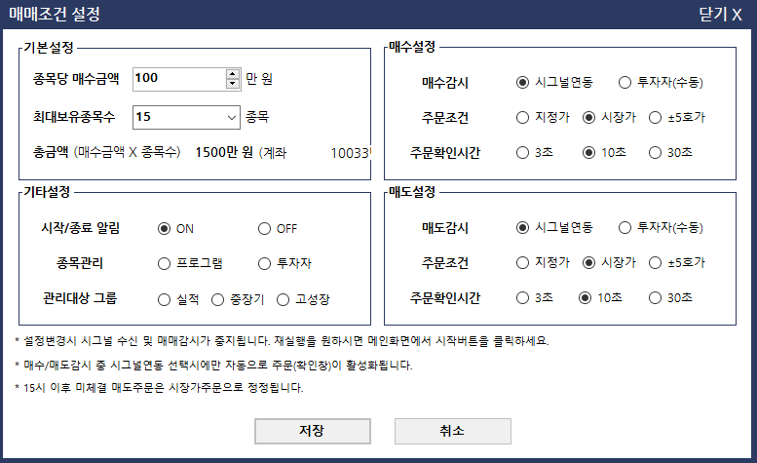
◆ 기본설정
- 1종목 매수금액 : 1종목의 최대 매수금액을 설정합니다.
( Ex. 1종목 매수금액 100만원 설정, 매수가 9만원 일 경우 11주까지 매수가능)
- 최대보유종목수 : 잔고 최대 보유종목수를 설정합니다. 5~30개를 선택할 수 있습니다. ( 최대보유종목수 10개 설정시, 예수금이 남더라도 10개 이상 매매되지 않습니다. 예수금이 모자랄 경우 10개가 모두 채워지지 않을 수 있습니다. )
- 총금액 : 설정한 1종목 매수금액과 최대보유종목수를 곱한 값으로 우측 괄호에 있는 투자금액보다 적게 설정하시기 바랍니다. 투자금액보다 높게 설정할 경우 실제계좌에서 매매되는 종목수가 최대 보유종목수와 다를 수 있습니다.
◆ 기타설정
- 시장/종료 알림 : 장시작과 장마감 알림 팝업을 실행여부를 선택합니다.
- 종목관리 : 종목관리 주체를 선택합니다.
  - AI : AI가 관심있게 보는 종목들 대상으로 매매신호가 발생됩니다.
  - 투자자 : 투자자가 ‘종목관리’ 메뉴에서 직접 등록한 종목들 대상으로 매매신호가 발생됩니다.
- 관리대상그룹 : 종목관리 항목에서 ‘AI’ 선택시에만 활성화 됩니다.
- 실적 그룹 : 최근 분기실적이 좋은 종목 중 모멘텀 발생 종목군입니다.
- 중장기 그룹 : 중장기적으로 안정적인 실적을 보이는 종목군입니다.
- 고성장주 그룹 : 평균대비 실적 상승률이 높고 추세가 상승 또는 상승전환이 예상되는 종목군입니다.
- 매수설정
- 매수감시 : 매수신호 발생시 주문처리 주체를 선택합니다.
- 시그널연동 : 매수신호 발생시 설정값에 따라 자동으로 매수주문이 발생됩니다.
- 투자자(수동) : 매수신호 발생시 신호에 대한 정보 확인만 가능합니다.
- 주문조건 : 매수주문 입력방식으로 3가지 형태로 나누어져 있습니다.
- 지정가 : 매수신호 발생가격으로 주문을 처리합니다..
- 시장가 : 매수신호 발생시점에 시장가로 주문을 처리합니다.
- +-5 : 매수신호 발생가격의 +-5호가 이내에서 시장가로 처리하며 그 이상일 경우 주문을 내지않습니다. (외부환경으로 인해 신호 발생시점과 주문시점이 다를 경우 유용합니다.)
- 주문확인시간 : 매수신호 발생 후 주문 정보를 확인하는 시간으로 매수신호발생시간부터 주문처리시간까지의 걸리는 시간입니다. 빠른 매매를 원하시면 3초를 선택하시면 됩니다.
- 매도설정
- 매도감시 : 매도신호 발생시 주문처리 주체를 선택합니다.
- 시그널연동 : 매도신호 발생시 설정값에 따라 자동으로 매도주문이 발생됩니다.
- 투자자(수동) : 매도신호 발생시 신호에 대한 정보 확인만 가능합니다.
- 주문조건 : 매도주문 입력방식으로 3가지 형태로 나누어져 있습니다.
- 지정가 : 매도신호 발생가격으로 주문을 처리합니다..
- 시장가 : 매도신호 발생시점에 시장가로 주문을 처리합니다.
- +-5 : 매도신호 발생가격의 +-5호가 이내에서 시장가로 처리하며 그 이상일 경우 주문을 내지않습니다. (외부환경으로 인해 신호 발생시점과 주문시점이 다를 경우 유용합니다.)
- 주문확인시간 : 매도신호 발생 후 주문 정보를 확인하는 시간으로 매수신호발생시간부터 주문처리시간까지의 걸리는 시간입니다. 빠른 매매를 원하시면 3초를 선택하시면 됩니다.

- 매매설정이 완료되면 매매신호 수신 대기상태로 변합니다. 메매설정 후 반드시 ‘시작’버튼을 다시 클릭하여 감시상태로 변경하시기 바랍니다.

매매신호 감시 시작
종목관리(관심종목) 등록과 매매설정이 모두 끝났다면 메인화면 우측상단에 있는 ‘시작’버튼을 클릭하여 매매신호 감시를 시작하시면 됩니다.

등록한 종목 중 매매신호가 발생되면 ‘매매신호 현황판’에서 발생신호들을 확인 할 수 있습니다.

[메뉴소개]
이용안내
→ 이용 전 필수사항(API신청)과 이용 중 궁금한 사항을 확인할 수 있습니다.
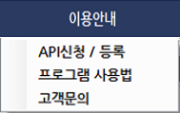//
- API신청 / 등록 : 프로그램을 실행하기 위한 필수사항으로 종목호가 및 매매를 위해 실행 후 프로그램 내 ‘이용안내’ > ‘API신청/등록’ 메뉴을 통해 증권사 로그인을 하시면 API를 신청/등록 하실 수 있습니다. (설치 전 필수사항 참고)
- 프로그램 사용법 : RS매매솔루션 매뉴얼을 연결된 페이지를 통해 언제든 확인할 수 있습니다.
- 고객문의 : RS매매솔루션 관련 문의사항이 있을 경우 연결된 페이지를 통해 문의할 수 있습니다.

트레이딩
→ 트레이딩에 필요한 주문창과 차트를 확인할 수 있습니다.
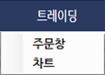
- 주문창 : 고객이 직접 매수/매도/정정 주문이 가능합니다. 종목검색영역의 ‘주문하기’버튼을 클릭할 경우 해당 종목이 주문창과 연동됩니다.
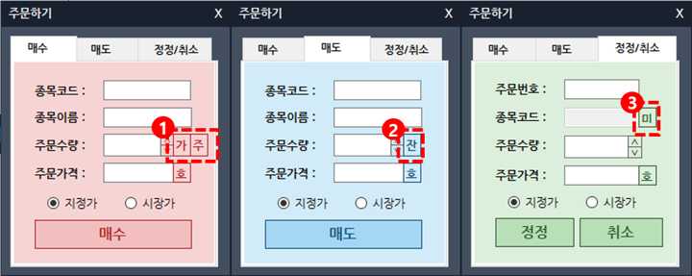
- ‘가’ : 현재 주문가능수량이 자동 입력됩니다.
‘주’ : 수량/ 금액별로 선택하여 주문이 가능합니다.
- ‘잔’ : 현재 보유잔고를 확인할 수 있으며 해당종목 클릭 시 자동 입력됩니다.
- ‘미’ : 미체결 현황을 확인할 수 있으며 해당종목 클릭 시 자동으로 입력됩니다.

- 차트 : 차트를 확인할 수 있습니다. 종목검색영역의 ‘차트보기’버튼을 클릭할 경우 해당 종목의 차트를 확인할 수 있습니다.
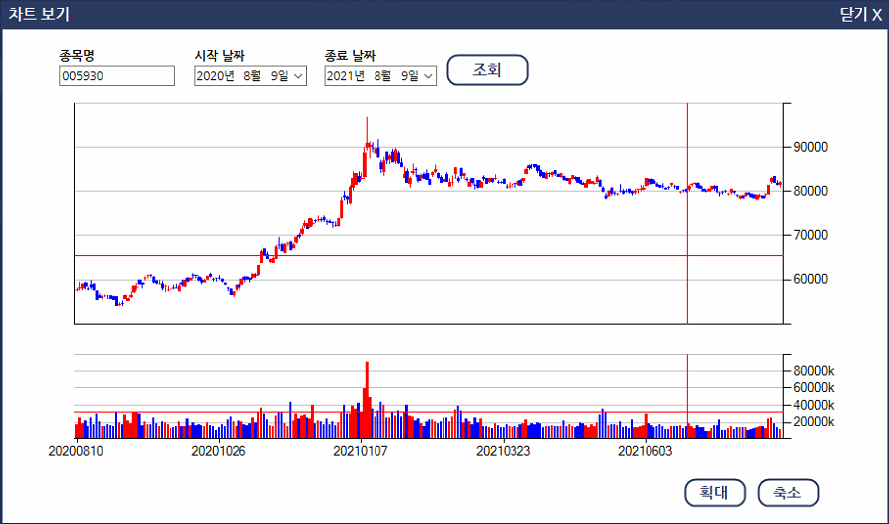

종목관리(관심종목)설정
→ 관심 종목 편집 및 확인 할 수 있습니다. (자세한 사항은 9페이지 참고)


매매설정
→ 매매신호 감시 및 기타 설정을 할 수 있습니다. (자세한 사항은 10페이지 참고)

공지사항
→ 이벤트 및 수정사항 등 최근 공지사항들을 확인할 수 있습니다. 새로운 공지사항이 추가될 경우 최초 로그인 시 팝업으로 확인할 수 있습니다.

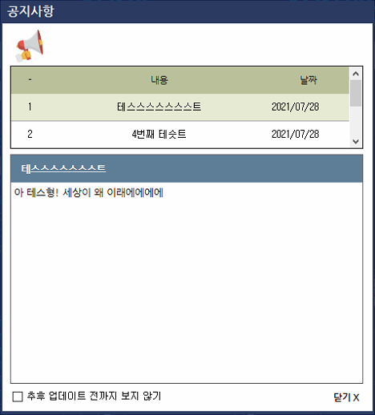

나의정보
→ 이벤트 및 수정사항 등 최근 공지사항들을 확인할 수 있습니다. 새로운 공지사항이 추가될 경우 최초 로그인 시 팝업으로 확인할 수 있습니다.
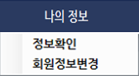
- 정보확인 : 아이디, 등급, 서비스 이용기간 등 확인 할 수 있습니다.
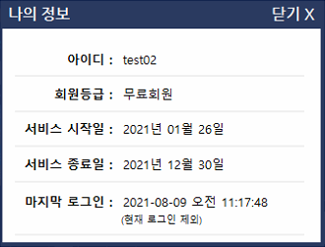
- 회원정보변경(비밀번호 변경) : 비밀번호를 변경할 수 있습니다.
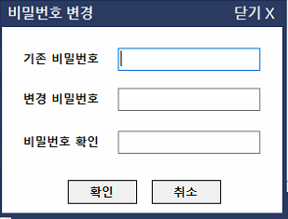

[매매신호 상황판]
→ 관심종목으로 등록된 종목의 실시간 매매신호를 확인할 수 있습니다.
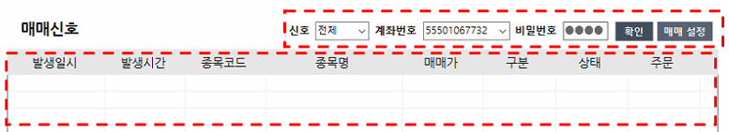
- 계좌정보창 : 현재 계좌번호 확인 및 비밀번호 등록을 확인 할 수 있습니다.
- 매매신호리스트 : 발생된 매매신호를 확인 할 수 있으며 발생신호별 수동주문이 가능합니다.
- 발생일시 : 발생된 매매신호의 날짜를 확인할 수 있습니다.
- 발생시간 : 발생된 매매신호의 시간을 확인할 수 있습니다.
- 종목코드 : 발생된 매매신호의 종목코드번호를 확인할 수 있습니다.
- 종목명 : 발생된 매매신호의 종목을 확인할 수 있습니다.
- 매매가 : 발생된 매매신호의 매수/매도 가격을 확인할 수 있습니다.
- 구분 : 발생된 매매신호의 매수/매도 여부를 확인할 수 있습니다.
- 상태 : 발생된 매매신호의 주문발생여부와 취소여부를 확인할 수 있습니다.
- 주문 : 매매감시를 투자자로 선택할 경우 버튼이 활성화되며 수동으로 발생신호 정보와 연동되어 주문을 넣을 수 있습니다.(매매설정에서 매매감시를 시그널로 선택했을 경우 표시가 되지않습니다.)

- 유의사항
- 매수신호는 발생시점부터 30분간 신호가 유효하며 30분이 지날 경우 자동으로 주문이 발생되지 않습니다.
- 매도신호는 발생 당일 장마감까지 신호가 유효하며 익일에는 자동으로 주문이 발생되지 않습니다.

[관심종목 및 계좌정보]
- 관심종목 : 관심종목으로 등록된 리스트를 확인할 수 있습니다. ‘새로고침’ 클릭시 최신상태로 업데이트되어 보여집니다. (통신상의 이유로 지연될 수 있습니다.)

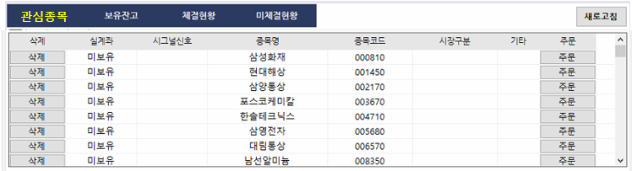
- 삭제 : 클릭시 관심종목리스트에서 바로 삭제할 수 있습니다.
- 실계좌 : 연동된 실제계좌에서 해당종목의 보유여부를 확인할 수 있습니다.
- 시그널신호 : 해당종목에 대한 최근 매매신호상태를 확인할 수 있습니다.
- 종목명 : 관심종목으로 등록된 종목의 종목명을 확인할 수 있습니다.
- 종목코드 : 관심종목으로 등록된 종목의 종목코드를 확인할 수 있습니다.
- 시장구분 : 관심종목으로 등록된 종목의 소속된 범위(코스피, 코스닥, ETF 등)을 확인할 수 있습니다.
- 기타 : 관심종목으로 등록된 종목의 유동성부족, 거래정지예정 등 특이사항을 확인할 수 있습니다.
- 주문 : 관심종목으로 등록된 종목을 연동하여 주문을 넣을 수 있습니다.

- 보유잔고 : 연동된 실제계좌의 보유잔고를 확인할 수 있습니다. ‘새로고침’ 클릭시 최신상태로 업데이트되어 보여집니다. (통신상의 이유로 지연될 수 있습니다.)
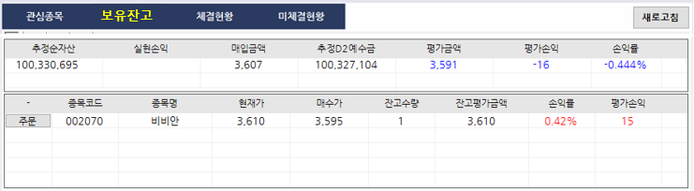
- 주문 : 관심종목으로 등록된 종목을 연동하여 주문을 넣을 수 있습니다.

- 체결현황 : 실제 체결현황 및 미체결현황을 확인 할 수 있습니다. ‘새로고침’ 클릭시 최신상태로 업데이트되어 보여집니다. (통신상의 이유로 지연될 수 있습니다.)
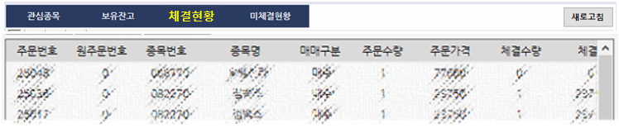

- 미체결현황 : 실제 미체결현황을 확인 할 수 있습니다. ‘새로고침’ 클릭시 최신상태로 업데이트되어 보여집니다. (통신상의 이유로 지연될 수 있습니다.)
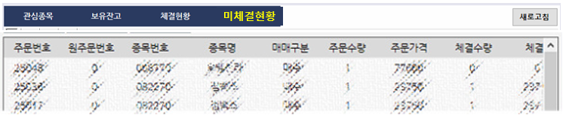

[종목검색]
→ 종목검색을 통해 해당 종목의 차트확인 및 주문을 할 수 있습니다
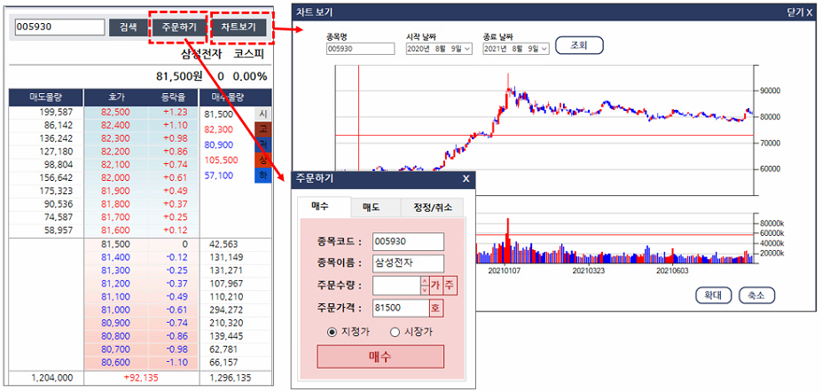

기타오류 및 해결방안

- 다운로드 오류 (SmartScreen필터)
- 설치 및 실행 오류(V3)
- 실행 및 업데이트 오류(관리자권한)
- TR의 시간당 전송제한
- 인터넷 연결장애
- API 설치 오류
- API 업데이트로 인한 XingAPI 재설치

다운로드 오류 (SmartScreen필터)
→ 해당 오류는 SmartScreen필터에 따른 오류로 아래와 같은 순서로 진행하시면 됩니다. (PC환경에 따라 보여지는 화면이 다를 수 있습니다.)
​
[방법1]
1. 작업 버튼 클릭
​2. 기타옵션 버튼 클릭 (pc환경에 따라 다를 수 있습니다.)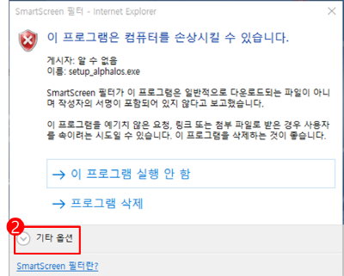
​3. 실행버튼 클릭
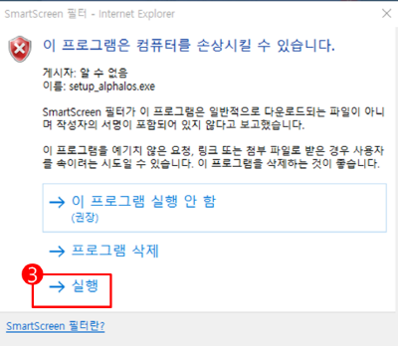
​​[방법2]
1. 다운로드 보기 클릭 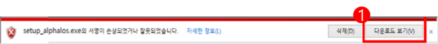
​​2.해당파일명에 마우스 우클릭
3.실행메뉴 클릭
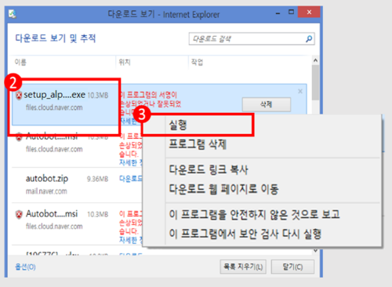
​4. 추가정보버튼 클릭(스마트스크린 보안경고시)
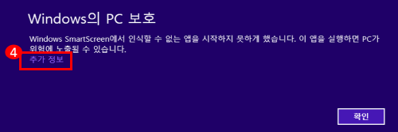
​5. 실행버튼 클릭(스마트스크린보안경고시)
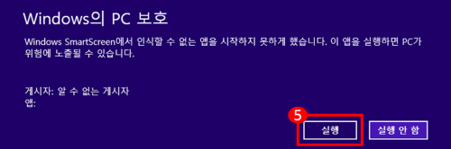
​설치 및 실행 오류(V3)
프로그램 설치하는 도중에 V3에 의한 제한이 되는 경우가 우측 하단의 V3알림창을 아래의 순서대로 진행하면 정상적으로 설치가 가능합니다.
​◆ V3로 인한 설치 오류
V3설정값 및 버전에 따라 화면이 다르게 보일 수 있습니다.
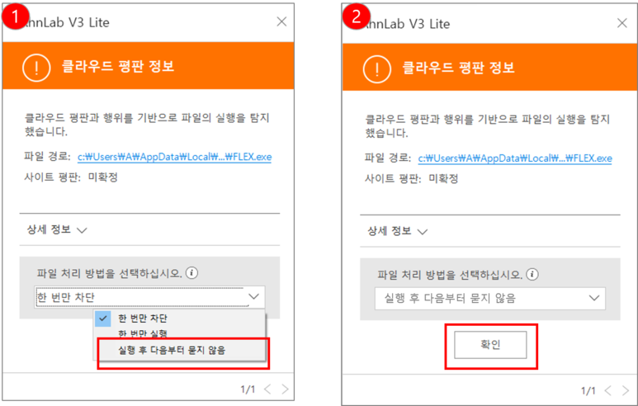

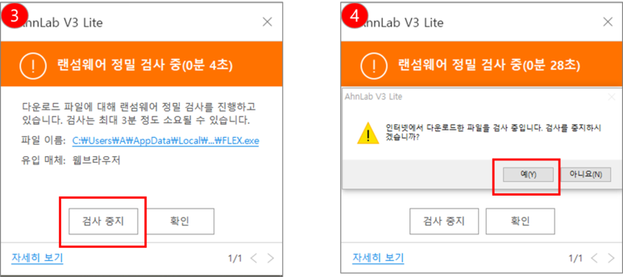
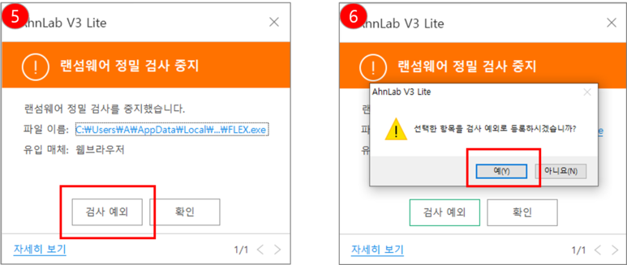
순서대로 진행이 완료되면 다시 프로그램 설치를 진행하시기 바랍니다.
​​
◆ V3로 인한 또 다른 오류
​아래와 같은 ​오류 메세지가 발생할 경우 또는 설치파일 실행 시 무반응인 경우
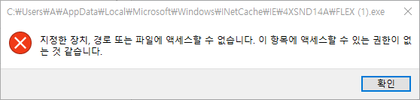
​
1. V3아이콘에 마우스 우측버튼을 눌러 환경설정화면으로 이동합니다. 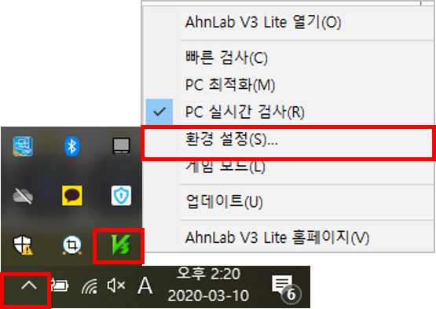
​2. 랜섬웨어 정밀 검사 설정 > 램섬웨어 정밀 검사 사용 체크해제 > 적용
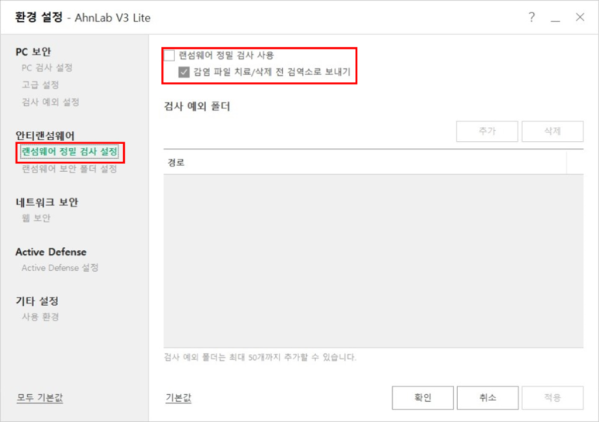
​3. Activ Defense설정 > 신뢰파일 추가 > 클라우드 자동 분석 사용 체크해제 > 적용 (신뢰파일 추가는 선택사항으로 안하셔도 상관없습니다.)
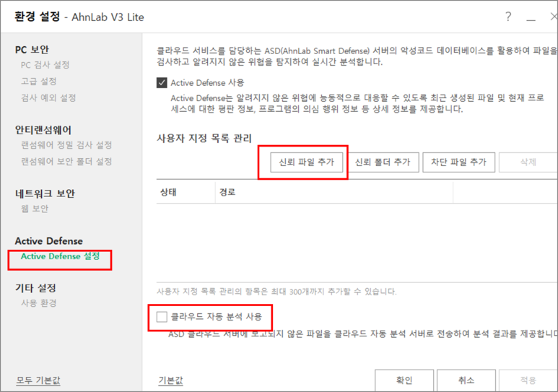
설정이 완료되면 반드시 적용버튼을 눌러 적용을 하셔야합니다.
​그래도 해결이 안된다면 아래 기타해결방법을 통해 확인하시기 바랍니다.
​
※해당 오류메세지 발생시 기타해결방법
https://support.microsoft.com/ko-kr/help/2669244/windows-cannot-access-the-specified-device-path-or-file-error-when-you

실행 및 업데이트 오류(관리자권한)
프로그램 실행시 업데이트 오류(멈춤현상, 무한반복, 무반응) 또는 기타 다양한 오류 중에는 관리자 권한으로 실행이 안되어 발생하는 경우가 종종 있습니다.
​​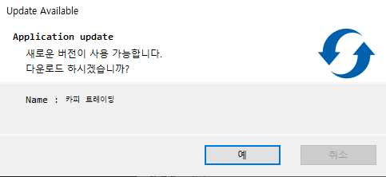
◆ 관리자권한으로 실행
해당 아이콘 위에서 마우스 오른쪽 버튼을 클릭하면 나오는 항목에서 관리자 권한으로 실행을 클릭하여 실행하면 됩니다.
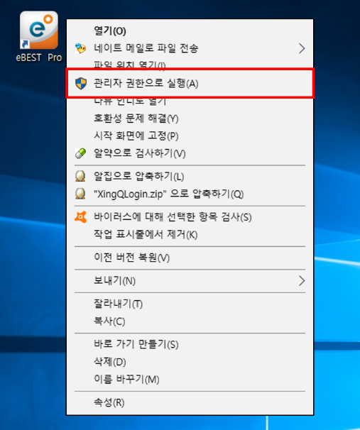
​해당 프로그램을 관리자권한을 매번 자동으로 실행을 하려면 마우스 오른쪽을 클릭하여 나오는 화면 에서 속성을 클릭한 후 호환성 메뉴에서 관리자 권한으로 프로그램 실행을 체크 후 적용버튼을 클릭 해주시면 됩니다.
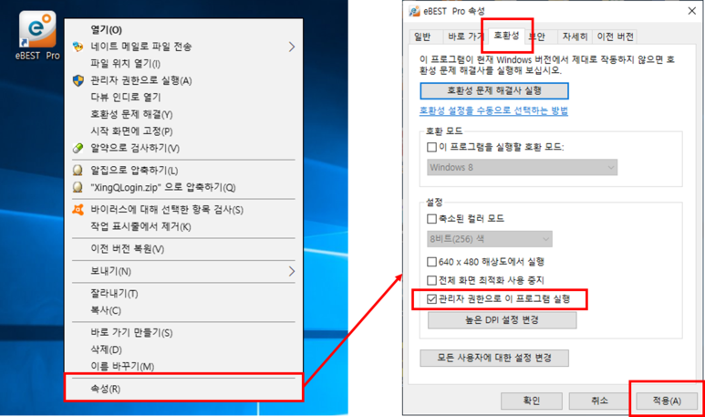
​※ 만약 바탕화면에 있는 아이콘위에 오른쪽 버튼을 눌렀는데 관리자권한으로 실행 항목이 안 보인다면 해당프로그램의 폴더에 들어가 실행파일에서 하시길 바랍니다.
다빈치코드 프로그램 실행파일 위치 (C:\eBEST\xingAPI\DavinciCode.exe)

TR의 시간당 전송제한
프로그램 내에서 증권사와 연결된 화면을 확인 하다보면 가끔 아래와 같은 메시지가 나옵니다.
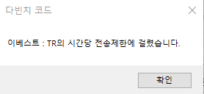
해당 메세지는 서버로부터 응답이 오기 전에 여러 번 해당 기능을 요청 때 발생되는 것으로 약간의 시간을 두고 실행버튼을 클릭하시면 됩니다.
인터넷 연결장애
대부분의 오류메세지들은 인터넷장애로 인해 발생될 확률이 높습니다. 아래 메시지들은 인터넷장애에 따라 많이 발생되는 메시지들입니다. (PC환경에 따라 다른 이유로 발생될 수 있습니다.)
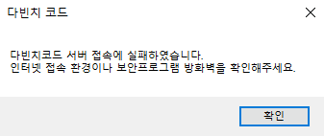
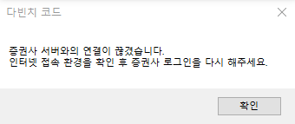
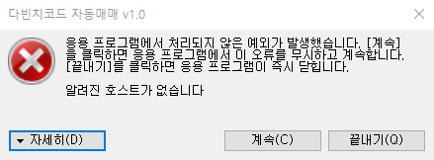
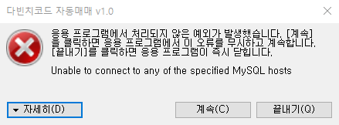
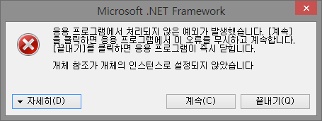
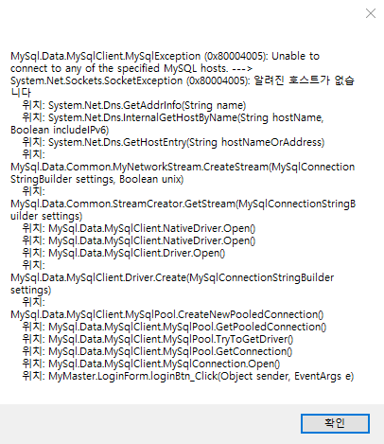
와이파이를 연결 중에도 해당 메시지들이 자주 발생될 경우 유선으로 연결하는 걸 권장합니다. 유선일 경우라도 아파트 또는 회사에서 공용인터넷을 사용 할 경우에도 발생될 수 있습니다.

API 설치 오류
API 프로그램 설치가 제대로 이루어지지 않았거나 설치경로가 다를 경우 아래와 같은 메시지들이 발생 될 수 있습니다. (PC환경에 따라 다른 이유로 발생될 수 있습니다.)
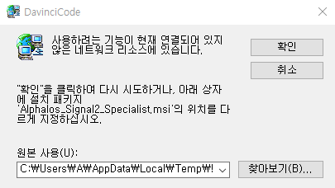
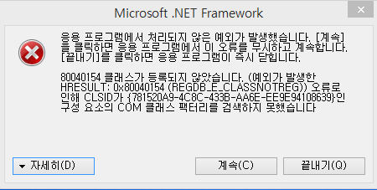
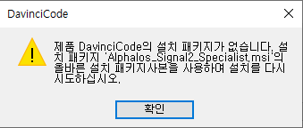
증권사 XingAPI와의 연결이 제대로 이루어지지 않을 경우 발생되는 오류들로 기존 XingAPI삭제 후 재설치 하시면 됩니다.
API설치는 이베스트 홈페이지(고객센터 > 매매시스템 > API > 사용등록/해지)에서 가능합니다.

API 업데이트로 인한 XingAPI 재설치
주기적으로 이베스트에서 XingAPI 업데이트가 진행됩니다. 그에 따라 일정기간이 지나면 기존 API로는 이용이 불가능할 경우 아래와 같은 메시지가 발생됩니다.
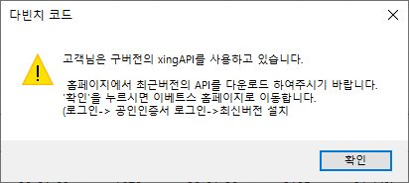

XingAPI는 이베스트 홈페이지(고객센터 > 매매시스템 > API > 패키지가이드)에서 최신버전을 설치하시면 됩니다. (단, 반드시 기존 XingAPI를 먼저 삭제하신 후 설치하시기 바랍니다.)

